操作系统
centos6.5

安装jdk7

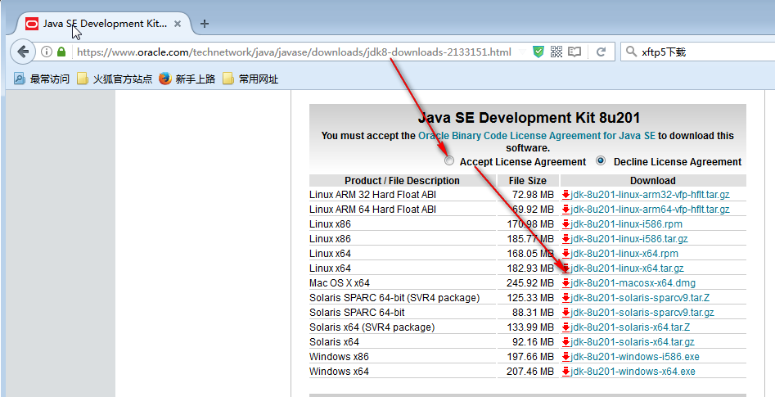
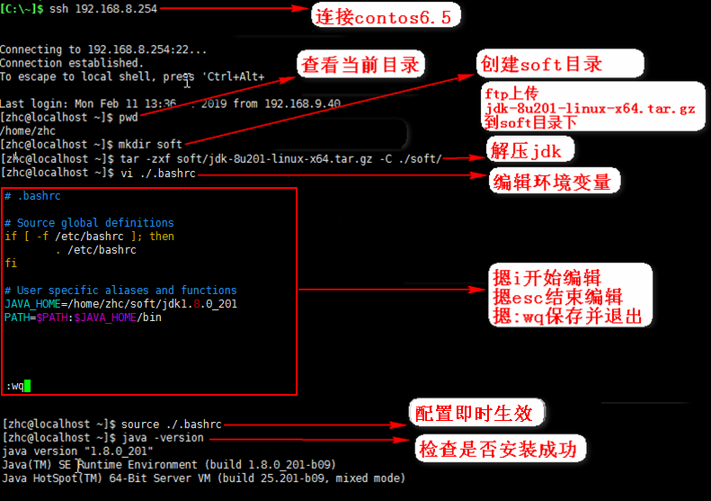

安装tomcat
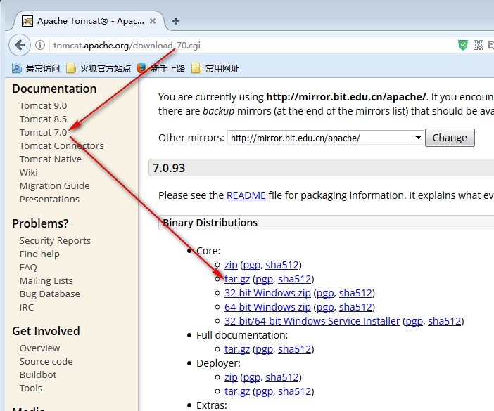
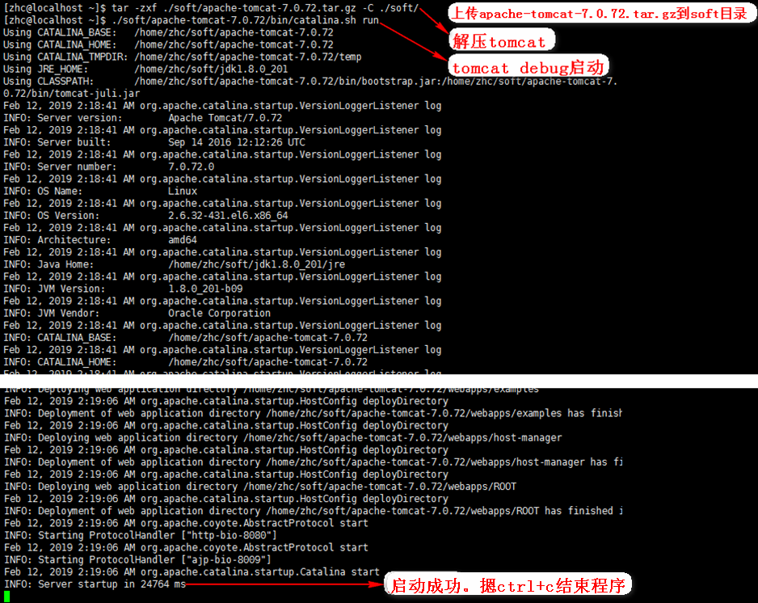
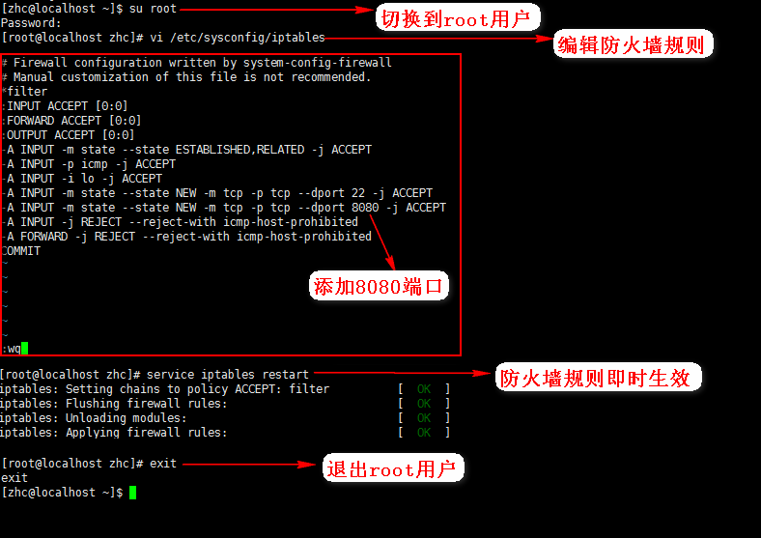

安装mysql
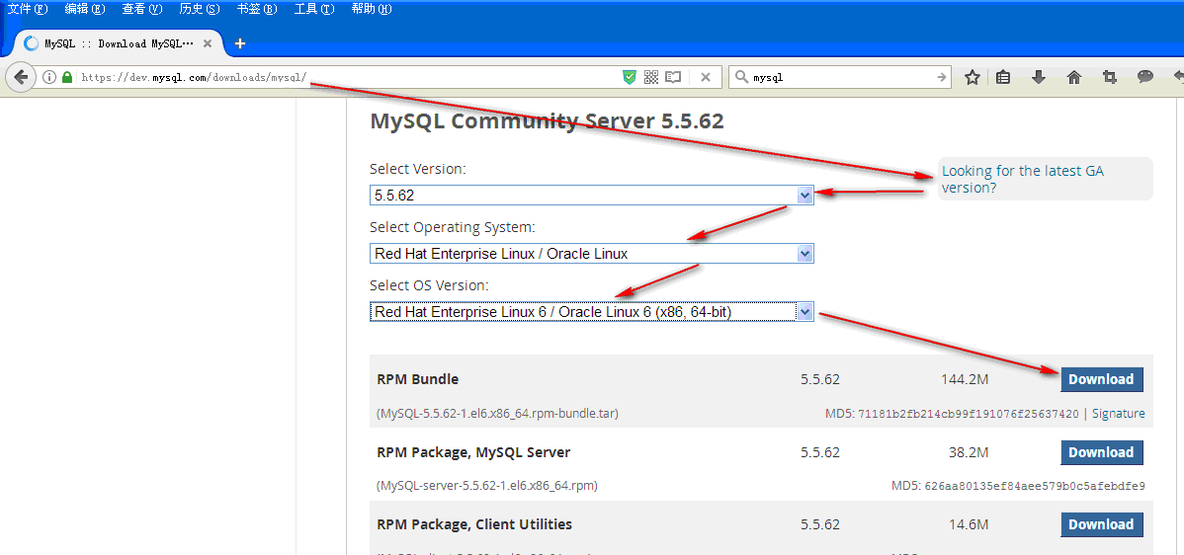
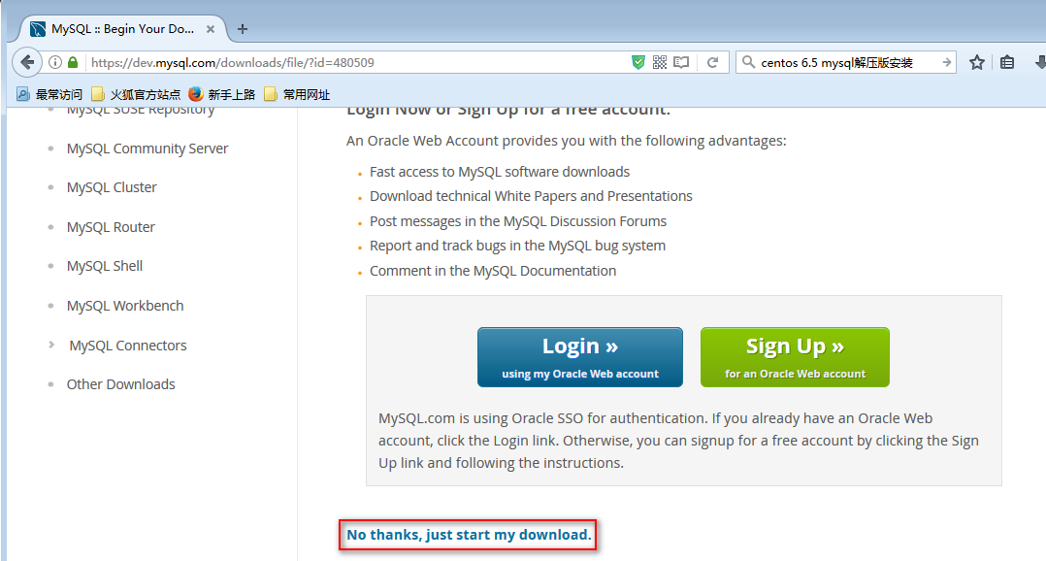
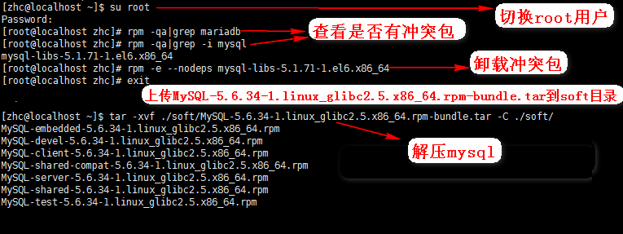

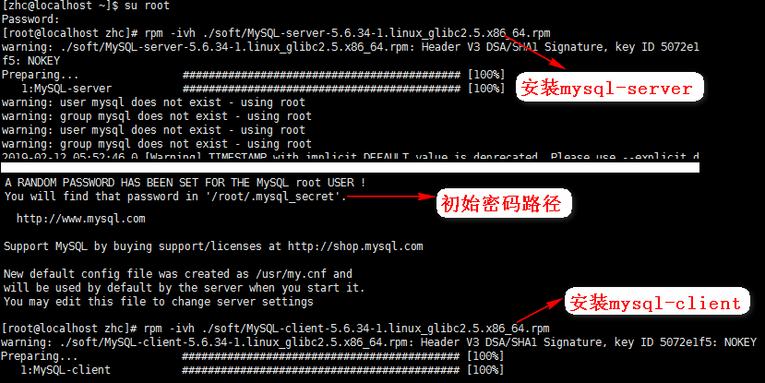
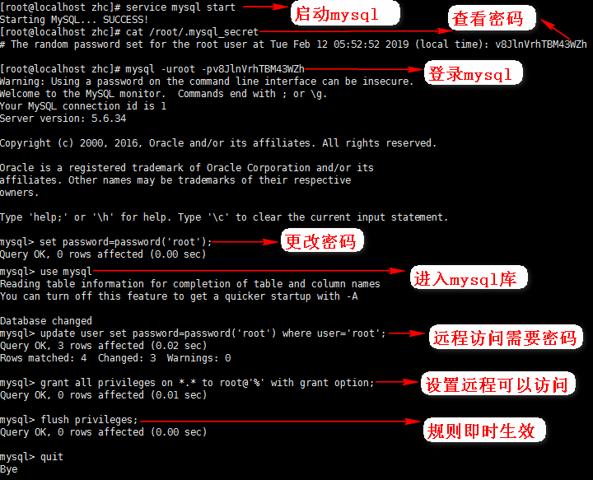
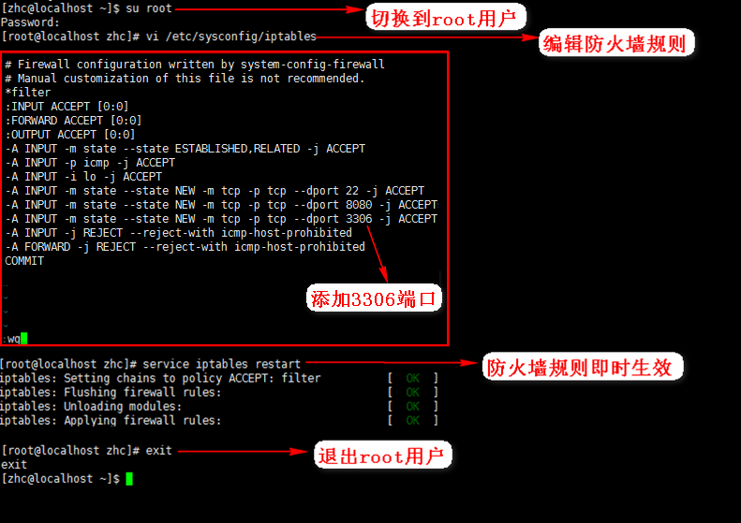

部署程序
把程序放到tomcat/webapps/下

配置上传文件目录：
tomcat/webapps/exam/WEB-INF/classes/config.properties -> file.upload.dir
配置数据库连接：
tomcat/webapps/exam /WEB-INF/classes/jdbc.properties
debug启动程序
tomcat/bin/catalina.sh run
浏览器查看
http://127.0.0.1:8080/exam/

